我的教育專欄(363)令我感到萬分心痛的會考題目

李家同

每年我都會關心會考的題目，今年我在媒體上看到報導說，閱讀題目中有一個題組牽涉到喀麥隆，這個題目我列在下面。

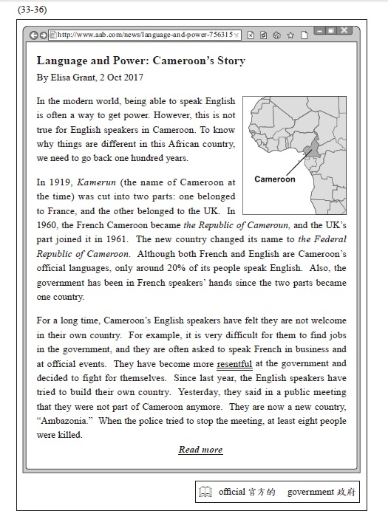

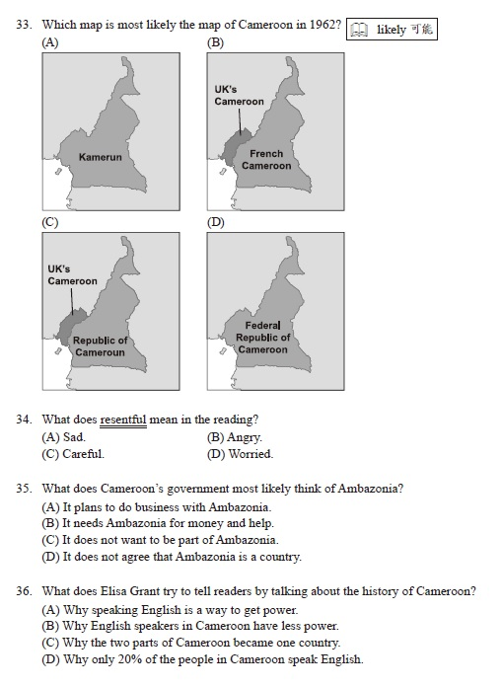
對我來說，這些題目實在太難了。這種難度的閱讀題目一共有八個題組，除此以外，還有20個選擇題。可憐的國中畢業生必須在1小時之內做完全部考題。如果我是考生，看到這麼長的英文文章，一定會感到害怕。

我不知道考官們有沒有了解，很多國中生的英文是很有問題的。請看以下的句子，全部都是國中三年級學生寫出來的。

你昨天碰到誰?
You meet who?
You are meet
Who did you met yesterday?
Who was meet you yesterday?
Who do you met yesterday?
Who were you met?
Who is your meet yesterday?
Who were you meeted yesterday?
Who is meet you on yesterday?
Who is you meet?
Are you meet who yesterday?
Who do you meet yesterday?
Who are you meet?

我一直以為教育官員應該很認真地提升學生的英文程度，但是每一年看到會考題目，我的結論是，教育官員只是努力地提高菁英份子的程度。學生連” 你昨天碰到誰?”都不會寫，看這種文章有何意義?這些考題絕對不是為很多學生出的，但是這些考題有一個作用，打擊相當多學生，使他們對學習毫無興趣。

我已垂垂老矣，我看了這些題目以後，感到十分難過，因為我相信在我的有生之年，大概看不到教育官員關心弱勢孩子程度的。真是死不瞑目矣。

